《青岛市突发事件应对条例》微信有奖答题参与流程
根据“青岛市民应急安全宣传教育活动月”活动安排，《青岛市突发事件应对条例》微信答题系统现已正式上线，请各有关单位积极做好宣传动员，开展在线答题活动，引导更多市民学习《条例》知识，掌握依法应急要求，抓好贯彻实施。
第一步：关注“学会应急”微信公众号（搜索“学会应急”或“xuehuiyingji”）。进入对话框界面后，点击右下角“应急资讯”菜单，选择“有奖答题”项，进入答题界面。
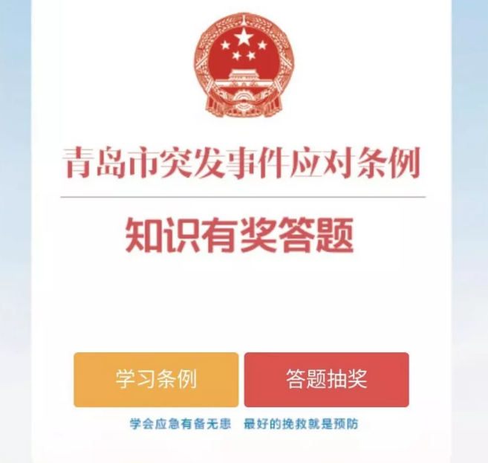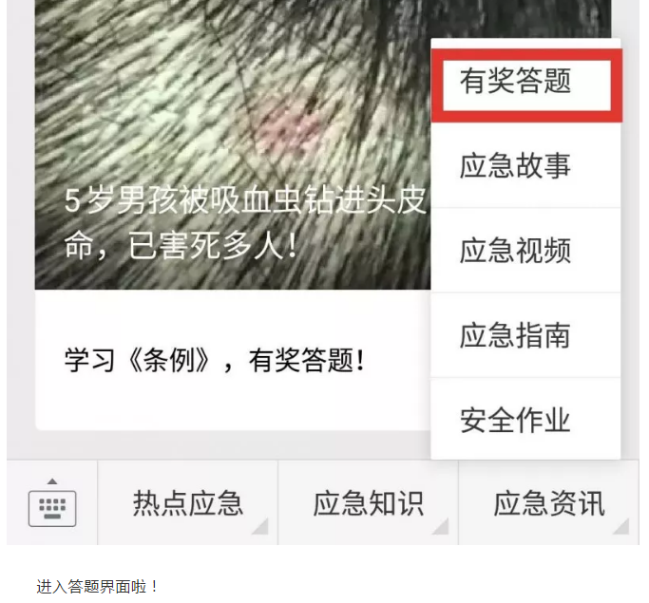

第二步：点击“学习条例”可以学习《条例》全文，点击“答题抽奖”进入“填写信息”界面。填写完信息点击“立即提交”。

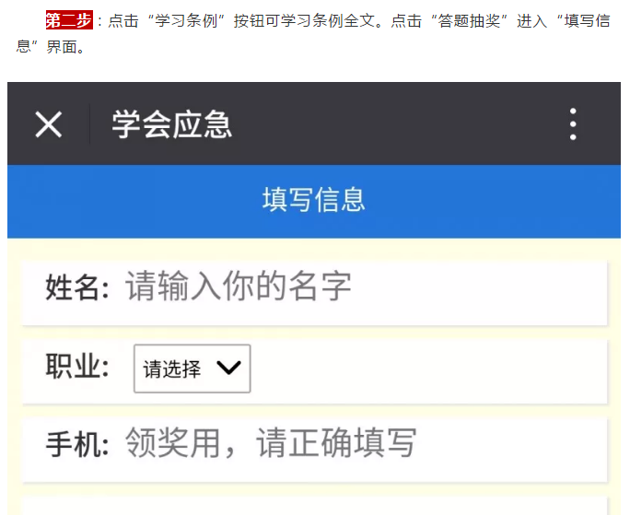

第三步：进入答题环节。系统随机抽取10道单选题，一道题10分。得分超过80分以上者（含80分）可获得抽奖资格。如何抽奖参见下图。
